

44


Lampiran II : Survey Harga di SIPLah
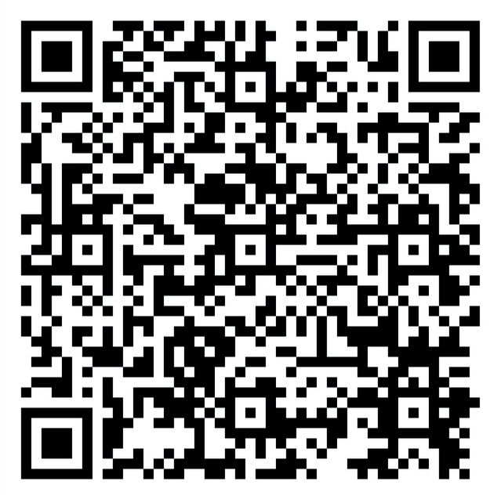
Rekomendasi spesifikasi laptop dalam program bantuan ini disusun berdasarkan hasil kajian kebutuhan pembelajaran digital dan asesmen berbasis komputer, serta mempertimbangkan hasil survei ketersediaan dan harga perangkat pada platform SIPLah Tahun 2026.

Silahkan pindai kode QR berikut untuk melihat hasil survei dari spesifikasi minimum laptop Bantuan Pemerintah tahun 2026.

